[Maßnahmengruppe]  Gewässerunterhaltung |  | [Funktionsbereich]  Sonstiges |  |  |  | [Gruppen-Nr.]  S 1
[Maßnahmenbezeichnung]  Gewässerunterhaltung anpassen/optimieren |  |  |  |  |  | [Maßnahmen-Nr.]  S 1.1
Basisinfo
[Bezug zum BfN-Maßnahmenkatalog] | ---
[Bezug zum LAWA-Maßnahmenkatalog] | 79 – Maßnahmen zur Anpassung/Optimierung der Gewässerunterhaltung
[Bezug zum Maßnahmenkatalog DWA M 610] | ---
Kurzübersicht
[Ausgangszustand/  Bestandssituation] | Maßnahmen zur Gewässerunterhaltung werden gemäß einer herkömmlichen Routine durchgeführt. Es fehlt ein planvolles und zielorientiertes Gesamtmanagement. Ökologische Aspekte werden bei der Maßnahmendurchführung noch nicht ausreichend beachtet.
[Ziele der Maßnahme] | - Optimierung des Maßnahmenumfanges und der Art und Weise der Maßnahmendurchführung vor dem Hintergrund der jeweiligen Entwicklungsziele  - Reduzierung des Maßnahmenumfanges  - Erhöhung der Nachhaltigkeit und Effektivität des Maßnahmenumfanges  - Verbesserung des hydromorphologischen Zustands (Förderung von Sohl- und Uferstrukturen) und der Längs- und Quervernetzung von Gewässer uns Aue  - Ökologischen Entwicklung des Gewässers und der Aue mit Erhöhung der Lebensraumvielfalt und Verbesserung der Habitatqualität
[Kurzbeschreibung] | Die Gewässerunterhaltung ist gemäß § 39 WHG so anzupassen, zu optimieren oder umzustellen, dass eine dem Entwicklungsziel sowie den ökologischen und naturschutzfachlichen Anforderungen abgestimmte Unterhaltung und Entwicklung des Gewässers ermöglicht wird. Diese muss unter Beachtung der Funktionen und/oder Nutzungen des Gewässers und der Aue sinnvoll und fachgerecht überlegt und geplant werden.  Grundlage einer zielgemäßen Gewässerunterhaltung und Entwicklung zum Nutzen Aller ist daher die:  - Erstellung eines Gewässerunterhaltungs-, Gewässerentwicklungskonzeptes (vgl. Maßnahme S 3.1). Nur mit Hilfe eines solchen Konzepts lassen sich Maßnahmen zur Gewässerunterhaltung in einen sinnvollen und nachhaltigen Gesamtzusammenhang des Einzugsgebietes bzw. Verantwortungsbereichs des Unterhaltungslastträgers einordnen sowie Maßnahmenumfang und Art und Weise der Maßnahmendurchführung optimieren.  Wesentliches Instrument bei der Umsetzung eines solchen Konzeptes ist:  - Beobachtende Unterhaltung durchführen: Gewässer sind regelmäßig und ereignisbezogen zu begehen, dabei ist die Gewässerentwicklung zu beobachten und zu dokumentieren. Folgende Aspekte sind zu begutachten: Sohlen-, Ufer-, Auenstrukturen, Sohlaufwuchs, Sediment-, Schlamm-, Geröllablagerungen, Treib-, Schwemmgut bzw. Müll, Neophytenaufwuchs, Uferbewuchs, insbesondere Gehölze, Totholz, Lichtraumprofil, Verkehrssicherheit, Zustand Uferbefestigung, Bauwerke, Anlagen, Sonstiges. Nach Ereignissen, wie Hochwasser (z. B. nach jährlicher Schneeschmelze oder einem Starkregenereignis mit großen Mengen an wild abfließendem Wasser), Sturm, Vandalismus, Wild- oder Weidevieheinwirkung können außerordentliche Begehungen durchgeführt werden und ggf. Schäden erfasst werden. Dieses Vorgehen ermöglicht kurzfristige und an aktuelle Geschehnisse angepasste Entscheidungen über Maßnahmen am Gewässer, die Vermeidung unnötiger Maßnahmen sowie die Vermeidung fahrlässiger Schädigungen Dritter. Es kann auch festgelegt werden, dass Maßnahmen zukünftig nicht mehr oder in einem anderen Turnus auszuführen sind. Wenn es die örtliche Situation erfordert, kann ggf. das Unterhaltungsziel neu festgelegt werden. Die Bedeutung dieser Maßnahme liegt nicht primär in aktivem Handeln sondern im gezielten Beobachten und Bewerten von Entwicklungen. Insbesondere bei Unterlassung und Einstellung von Maßnahmen ist der Entwicklungszustand des Gewässers und der Vegetation regelmäßig zu kontrollieren, Fehlentwicklungen und Gefährdungen Dritter müssen frühzeitig erkannt und geeignete Gegenmaßnahmen eingeleitet werden, anderenfalls steht der Vorwurf der Fahrlässigkeit durch Schlechterfüllung der GU-Pflicht im Raum. Die Gewässeraufsicht obliegt den Unteren Wasserbehörden. Sie können regelmäßige Gewässerschauen zur Kontrolle der Maßnahmen der Gewässerunterhaltung durchführen.
[Pflegehinweise] | Nachfolgende Hinweise können bei der beobachtenden Unterhaltung zur Maßnahmenfestlegung herangezogen werden:  - Totholz managen: Totholz ist durch Sturm, Schneelast oder altersbedingtes Absterben natürlich in ein Gewässer eingetragenes Holz. Je nachdem, ob verdriftetes oder abgelagertes Totholz die Fahrrinne, den Abfluss behindern und Schäden an Personen, Sachgütern, Infrastruktur oder Anlagen im Umfeld bzw. unterstrom auslösen kann, werden geeignete Maßnahmen festgelegt und umgesetzt (vgl. Abbildungen). Der Maßnahmenumfang kann sich zwischen Totholz belassen, fixieren, umlagern und Totholz beräumen bewegen. Grundsätzlich ist Totholz als wertvolles Strukturelement möglichst im Gewässer zu belassen! Grundloses Entfernen von Totholz kann eine Ordnungswidrigkeit darstellen! Bei der Beurteilung des Umganges mit dem Totholz ist einzelfallbezogen vorzugehen. Dabei sind folgende Aspekte abzuklären:  - Wie ist die Verdriftungsmöglichkeit des Totholzes?  - Wie hoch ist das Gefahrenpotenzial des Totholzes?  - Welcher Handlungsbedarf ergibt sich daraus zum Umgang mit dem Totholz?  - Biber, Bisam, Wild und Weidetiere managen: Der Umfang des Handlungsbedarfs ist anhand der Art und Intensität der Konflikte sowie der potenziell zu schützenden Anlagen, Nutzungen oder Gehölzarten zu beurteilen. Mit den unterschiedlichen Nutzungen am Gewässer variieren auch die möglichen Maßnahmen zur Vermeidung von Schäden.  Wühltierarten, die durch ihre Aktivitäten Konflikte entlang der Fließgewässer verursachen können, sind die am Ufer lebenden Arten Bisam (Ondatra zibethicus), Biber (Castor fiber) und Nutria (Myocaster coypus). Außerdem können auch Maulwurf (Talpa europaea), Feldmaus (Microtus arvalis), Schermaus (Arvicola amphibius), Wanderratte (Rattus norvegicus), Wildkaninchen (Oryctolagus cuniculus), Fuchs (Vulpes vulpes) und Dachs (Meles meles) Schäden durch ihre Grabe- und Fraßaktivitäten verursachen. Wildschäden können durch Rotwild/Rothirsch (Cervus elaphus), Damwild/Damhirsch (Dama dama), Rehwild/Reh (Capreolus capreolus), Schwarzwild/Wildschwein (Sus scrofa) oder Muffelwild/Europäisches Mufflon (Ovis gmelini musimon) verursacht werden. Alle Arten von Weidevieh können Fraß- und Schälschäden an Ufergehölzen verursachen, Trittschäden entstehen eher bei Besatz mit Rindern und Pferden.  Bei Bibervorkommen sind Maßnahmen mit der UNB abzustimmen. Bei Bisam und Nutria ist eine Bejagung möglich. Die Errichtung von Ansitzhilfen für Greifvögel kann den Fang durch natürliche Fressfeinde fördern.  - Ablagerungen und Abfall managen: Angespülter und abgelagerter Abfall, Müll und Unrat, welcher den Abfluss behindert, kann vom Unterhaltungslastträger aus dem Gewässerprofil beräumt werden. Nicht gefährlicher Abfall wird aufgenommen und verwertet, gefährlicher Abfall fachgerecht entsorgt. Grundsätzlich sind Müll und insbesondere gewässer- und organismengefährdende Gegenstände bzw. Stoffe durch deren Verursacher zu beräumen. Herrenloser Müll ist durch den öffentlich-rechtlichen Entsorgungsträger zu beräumen.  - Verkehrssicherheit bzw. Lichtraumprofil gewährleisten: Der Gewässerunterhaltspflichtige ist Träger der Verkehrssicherheitspflicht für die relevanten Bereiche am Gewässer: Gehölze, Anlagen, Wege oder Freizeiteinrichtungen am Gewässer. In Bereichen, in denen der Gewässerunterhaltspflichtige für die Verkehrssicherheit Sorge zu tragen hat, muss dieser geeignete Maßnahmen ergreifen, um die Verkehrssicherheit herzustellen bzw. aufrecht zu erhalten. Dies dient der Vermeidung evtl. Schäden und des Vorwurfs der (groben) Fahrlässigkeit. Zur Herstellung der Verkehrssicherheit gehört u. a. die Freihaltung des Lichtraumprofils, die Verhinderung von Personen- und Sachschäden durch Gehölzbruch und Verklausungen, die gefahrlose Begeh- und Befahrbarkeit der Wege und Anlagen sowie die ordnungsgemäße Absperrung, Kennzeichnung und Beschilderung der Gefahrenbereiche.  - Zulassen von kontrolliertem Verfall: Ufer- und Sohldeckwerke behindern das Einwirken des fließenden Wassers auf Sohle und Ufer und damit eigendynamische Entwicklungen. Sind diese Bauwerke aber bereits stark beschädigt und werden nicht mehr benötigt, kann auch der natürliche Verfall abgewartet werden. Die daraus resultierenden Entwicklungspotenziale können für die eigendynamische Entwicklung genutzt werden. So besteht die Möglichkeit, Kosten für den Rückbau und die Beräumung der Bauwerke sowie die naturnahe Umgestaltung zu sparen. Stellt sich bei der regelmäßigen Begehung heraus, das es zu einer Stagnierung des Verfalls und keiner nennenswerten Eigendynamik kommt, kann durch Wundsetzen, Abriss, Teilabriss, Sprengung oder Umbau der Anlage bzw. des Bauwerks steuernd eingegriffen werden.  Umgang mit intensivem Krautaufwuchs: In voll besonnten, langsam fließenden Gewässern entwickelt sich bei hoher Nährstoffkonzentrationen und Bodenfeuchte ein dichter krautiger Aufwuchs im Gewässerbett. Dieser besteht meist aus Uferstauden und Wasserpflanzen, behindert je nach Ausmaß den Abfluss und beschleunigt die Verlandung des Gewässers. In Bereichen, in denen die Gewährleistung des Abflusses Vorrang hat, muss der Krautaufwuchs regelmäßig entfernt werden. Gegebenenfalls kann der Krautaufwuchs durch Beschattung mittels Gehölzsaum reduziert werden. Krautiger Aufwuchs und Wasserpflanzen werden durch Krautung entfernt. Vor dem Krauten ist immer zu überprüfen, ob der Pflegeeingriff unbedingt erforderlich ist. Die Krautung soll nur in den Abschnitten erfolgen, in denen ein erheblich abflusshemmender Aufwuchs an Wasserpflanzen und krautigen Arten vorhanden ist. In Abschnitten mit nur geringem Krautbestand und ohne Gefährdung angrenzender Nutzungen bzw. ausreichender Abflussleistung ist diese Pflegemaßnahme nicht anzuwenden.
[Bedeutung für die Gewässer] | Mit der Optimierung der Gewässerunterhaltung wird der Erhalt bzw. die Entwicklung gewässertypischer Fließgewässerstrukturen inklusive begleitender Vegetationsstrukturen angestrebt. Bei Beachtung genannter Einzelaspekte wird zur Verbesserung der Habitatausstattung und –vielfalt im Gewässer und in der Aue beigetragen. Dies betrifft sowohl aquatische, semiterrestrische als auch terrestrische Habitate.  Im Rahmen der Gewässerzustandskontrolle wird über den Umgang mit den eigendynamisch entstandenen Strukturen oder Auswirkungen von besonderen Ereignissen entschieden. Es wird festgelegt, in welchen Bereichen die neu entstandenen, ökologisch hochwertigen Strukturelemente erhalten werden, wo sie teilweise umgestaltet oder durch verschiedene Maßnahmen teilweise rückgebaut werden müssen bzw. wo Schäden und Beeinträchtigungen zu entfernen sind. Den Kontrollgängen kommt damit eine wichtige Schnittstellenfunktion für die Umsetzung von Gewässerentwicklungs- und Hochwasserschutzkonzepten in Abwägung mit den konkreten Verhältnissen und Entwicklungen vor Ort zu. Mit den vorgenommenen Bewertungen und festgelegten Maßnahmen können Auswirkungen auf den ökologischen Zustand durchaus auch entgegengewirkt aber auch unterstützt werden.
[Bedeutung für Biotopverbund] | Die Maßnahme zur Optimierung der Gewässerunterhaltung hat keine unmittelbaren Auswirkungen auf den Biotopverbund. Mit Verbesserung der Gewässerstruktur wird mittelbar auch die Vernetzung der Lebensräume gefördert.
[Wirkung auf biolog. Qualitätskomponenten] | Makrozoobenthos |  | Fische |  | Makrophyten |  | Phytoplankton
 | +++ |  | +++ |  | ++ |  | o
[Bedeutung für den Hochwasserschutz] | Hochwasserereignisse sind Bestandteil der natürlichen Gewässerdynamik und werden in naturnahen Fließgewässern schadlos abgeführt. Erst wenn sensible Nutzungen (v. a. Bebauung, Infrastruktur) im natürlichen Überflutungsbereich angesiedelt werden, entsteht ein Schadenspotenzial. Es ist jedoch nicht Aufgabe der Gewässerunterhaltung für einen gefahrlosen Hochwasserabfluss zu sorgen.  Die Begehungen zur Kontrolle des Gewässerzustandes dienen u. a. der Überwachung der Abflussleistung im Gewässerprofil. Je nach Gewässerzustand und abhängig von den angrenzenden Nutzungen können Gewässerunterhaltungsmaßnahmen festgelegt werden, die die Auswirkungen zukünftiger Hochwasserereignisse so beeinflussen, dass Schäden vermieden aber auch möglichst viele naturnahe Strukturen in der Gewässersohle und am Ufer erhalten werden können.
[Wechselwirkungen und Synergieeffekte] | Gewässerbegehungen ermöglichen einen sensiblen Umgang mit den bei Hochwasserereignissen entstandenen natürlichen Strukturen und helfen ein Zuviel an Maßnahmen zu vermeiden. Den Kontrollgängen kommt damit eine Schnittstellenfunktion zwischen der Umsetzung von Gewässerentwicklungs- und Hochwasserschutzkonzepten in Abwägung mit den konkreten Verhältnissen und Entwicklungen vor Ort zu.
[Literatur/Grundlagen] | BFN – BUNDESANSTALT FÜR NATURSCHUTZ et al. (Hrsg.) (2020): Hintergrunddokument Maßnahmenkatalog und Maßnahmensteckbriefe im Bundesprogramm „Blaues Band Deutschland“ zum „Fachkonzept Biotopverbund Gewässer und Auen“ im Bundesprogramm „Blaues Band Deutschland“. Stand: August 2020.  DEUTSCHE VEREINIGUNG FÜR WASSERWIRTSCHAFT, ABWASSER UND ABFALL e.V. (DWA) (2010): Merkblatt DWA-M 610 – Neue Wege der Gewässerunterhaltung – Pflege und Entwicklung kleiner Fließgewässer. Hennef  LAWA - Bund/Länder-Arbeitsgemeinschaft Wasser (2020): LAWA-BLANO Maßnahmenkatalog (WRRL, HWRMRL, MSRL). Stand: 03. Juni 2020.  MLUL – MinisteriuM für Ländliche Entwicklung, Umwelt, und Landwirtschaft des Landes Brandenburg (Hrsg.) (2019): Richtlinie für die Unterhaltung von Fließgewässern im Land Brandenburg. Potsdam.  MLUL – MinisteriuM für Ländliche Entwicklung, Umwelt, und Landwirtschaft des Landes Brandenburg (Hrsg.) (2010): Vollzugshinweise Biber. Potsdam.  POTTGIESSER, T. (2018): Zweite Überarbeitung der Steckbriefe der deutschen Fließgewässertypen, Bericht im Auftrag des Umweltbundesamtes, FE-Vorhaben des Umweltbundesamtes „Gewässertypenatlas mit Steckbriefen“ (FKZ 3714 24 221 0), Essen, Stand Dezember 2018.  TLUG - THÜRINGER LANDESANSTALT FÜR UMWELT UND GEOLOGIE (Hrsg.) (2018): Gehölze an Fließgewässern - Anlage, Entwicklung und Pflege. Teile 1 - 4. Schriftenr. der Thür. Landesanstalt für Umwelt u. Geologie Nr. 114. Jena.  UBA – Umweltbundesamt (Hrsg.) (2014): Hydromorphologische Steckbriefe der deutschen Fließgewässertypen. Anhang 1 von „Strategien zur Optimierung von Fließgewässer-Renaturierungsmaßnahmen und ihrer Erfolgskontrolle. In: UBA-Texte 43/2014. Dessau-Roßlau. S. 288.
[Beispielabbildungen]
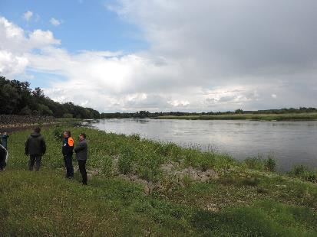  Foto 1: Zur Beurteilung des Gewässerzustandes im Rahmen der Beobachtenden Unterhaltung werden die Unterhaltungsabschnitte besichtigt, dokumentiert und bewertet. Ggf. werden vor Ort Maßnahmen festgelegt. (Foto: STOWASSERPLAN) |  |  |  | 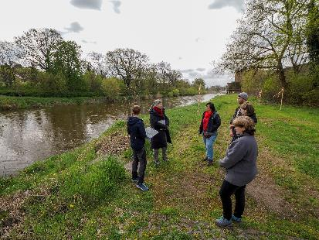  Foto 2: Im Rahmen der Begehung können auch weitere beteiligte Akteure, wie ausführende Unternehmen, überwachende Behörden, Planer oder Anwohner, bzw. Flächennutzer hinzugezogen werden und die geplante Gewässerentwicklung abgestimmt werden. (Foto: STOWASSERPLAN)
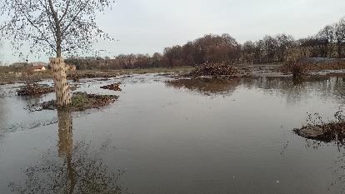  Foto 3: Nach außerordentlichen Ereignissen wie beispielsweise Hochwasser sollten zusätzliche Begehungen durchgeführt und Entscheidungen zu ggf. erforderlichen Maßnahmen getroffen werden. (Foto: STOWASSERPLAN) |  |  |  | 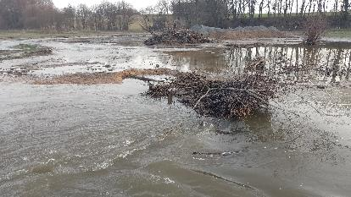  Foto 4: Die für ein Gewässer strukturelle und ökologisch wichtige Ausstattung mit Totholz aber auch der ggf. erforderliche Umgang mit dem Totholz gewinnt besonders bei Naturereignissen wie Hochwasser an Relevanz. (Foto: STOWASSERPLAN)
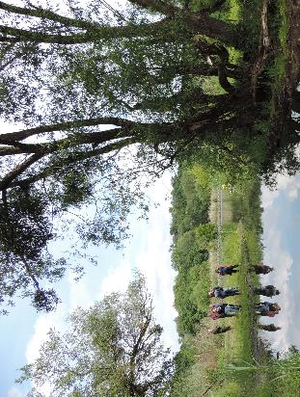  Foto 5: Gehölze bilden in ihrem Lebenszyklus natürlicherweise Totholz aus. Besonders überalterte Gehölze, aber auch nicht standfeste Gehölze sind wichtige Totholzlieferanten an einem Gewässer. (Foto: STOWASSERPLAN) |  |  |  | 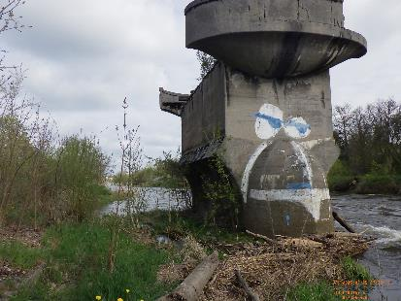  Foto 6: Ansammlungen von Geschwemmsel und Falllaub im Gewässer sind unproblematisch und müssen nicht beräumt werden. Größere antransportierte Totholzteile (bewegliches Totholz) lagern sich in strömungsberuhigten Bereichen ab. (Foto: STOWASSERPLAN)
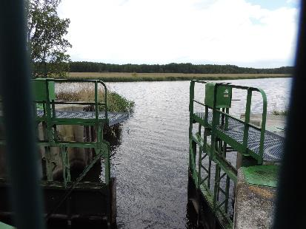  Foto 7: Im Bereich der Fahrrinne sowie von Brücken, Bauwerken, Anlagen, Infrastruktur, Siedlungen ist Totholz grundsätzlich zu beräumen. (Foto: STOWASSERPLAN) |  |  |  | 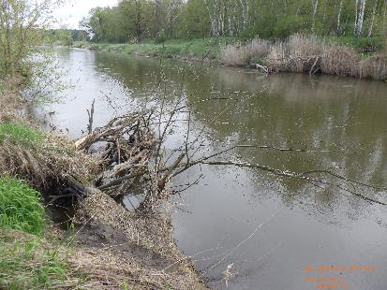  Foto 8: In hydraulisch unkritischen Bereichen der freien Landschaft außerhalb der Fahrrinne ist Totholz zu belassen. Bei Bedarf kann es durch eine Verankerung gegen Verdriftung geschützt werden. (Foto: STOWASSERPLAN)
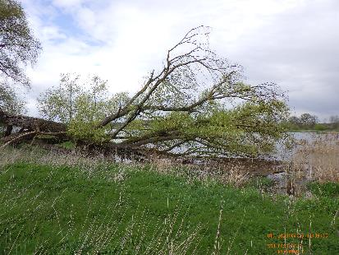
Foto 9: Umgestürzte oder entwurzelte Bäume bieten am Ufer oder im Gewässer ein hohes eigendynamisches Entwicklungspotenzial. (Foto: STOWASSERPLAN)

[Maßnahmenbezeichnung]  Reduzierung schifffahrtsinduzierter Belastungen |  |  |  |  | [Maßnahmen-Nr.]  S 2.1
Basisinfo
[Bezug zum BfN-Maßnahmenkatalog] | ---
[Bezug zum LAWA-Maßnahmenkatalog] | ---
[Bezug zum Maßnahmenkatalog DWA M 610] | ---
Kurzübersicht
[Ausgangszustand/  Bestandssituation] | Klassifizierung und Nutzung des Gewässers als Binnenwasserstraße. Durch Schifffahrt werden Belastungen von Ufer und Sohle verursacht.
[Ziele der Maßnahme] | - Schutz von ökologisch hochwertigen Strukturen vor schifffahrtsinduzierten Belastungen wie Sog- und Schwall, Wellenschlag und ggf. Beeinträchtigung des chemischen Gewässerzustands  - Ökologische Entwicklung des Gewässers und der Aue mit Verbesserung der Habitatausstattung und Habitatqualität im Uferbereich
[Kurzbeschreibung] | Die Gewässer in Brandenburg werden gemäß BMDV/WSV klassifiziert:  - Klassifizierung Binnenwasserstraßen des Bundes für Oder und HOW: Kategorie IV für Motorschiffe und Schleppkähne Bezeichnung Johann Welker, Tiefgang 1,6 - 2 m, Länge 67 - 70 m, Breite 9,5 m, Tonnage 1000 – 1500 t  - Klassifizierung Binnenwasserstraßen des Bundes für SOW: Kategorie III für Motorschiffe und Schleppkähne Bezeichnung Östlich der Elbe, Tiefgang 2,5 m, Länge 80-85 m, Breite 8,2 – 9,0 m, Tonnage 470 – 700 t  Um die Schiffbarkeit gemäß Wasserstraßenklasse zu gewährleisten sind die Fahrrinnen entsprechend der geforderten Abmessungen zu erhalten und regelmäßig auf den Erhaltungszustand zu prüfen. Fahrinnentiefe, Fahrrinnenbreite sind dauerhaft zu gewährleisten. Die vorgegebene Tiefe bezieht sich auf Mittelwasser. In der Regel ist dafür eine Sicherung des Gewässerbettes in Sohle und Ufer nötig. Außerdem ist der Lichtraum über dem Gewässer entsprechend der Fahrrinnendimension von Gehölzbewuchs und krautiger Vegetation freizuhalten. Zu beseitigen sind Risiken für die Schiffbarkeit z.B. sturzgefährdete Bäume. Dazu gehört auch das vorbeugende Fällen, das Abschneiden von Ästen sowie die Pflege und Entfernungen kranker Bäume, soweit sie die Verkehrssicherungspflicht berühren.  Mit der Schiffbarkeit gehen Belastungen für Gewässersohle und Ufer einher. Diese ergeben sich aus Sog, Schwall und Wellenschlag, die durch die Schiffsantriebe verursacht werden. Zum Schutz der Ufer und Sohle vor Erosion durch damit einhergehende Schleppspannungen müssen diese gesichert werden. Gleichzeitig stören und zerstören regelmäßig wiederkehrender Sog und Schwall sich entwickelnde naturnahe Ufer- und Sohlstrukturen. Um dennoch den Anforderungen der WRRL nach naturnahen Strukturen entlang der Binnenschifffahrtsgewässer gerecht zu werden, sind geeignete Maßnahmen notwendig. Diese Maßnahmen sollen zur Entwicklung naturnaher Ufer- und Sohlbereiche und entsprechender Habitat- und Artenausstattung außerhalb der Fahrrinne beitragen.  Dafür stehen verschiedene Maßnahmen zur Verfügung:  - Geschwindigkeitsbegrenzungen für die Schifffahrt  - Austonnen der Fahrrinne/des Fahrwassers  - Bei ausreichend Platz Errichtung dem Ufer vorgelagerter technisch-biologische Bauweisen, die geschützte störungsarme Uferbereiche ermöglichen  - Errichtung von Parallelwerken zur Differenzierung zwischen Uferverbau/Regulierungsbauwerken und geschützten Uferbereichen  - Anpassung der Beladetiefe von Schiffen in Niedrigwasserphasen  - Herabstufen der Netzkategorisierung  - Regulierung und Begrenzung des Wassertourismus  - Befahrungsverbote für Nebengewässer und für motorisierten Freizeitbootverkehr  Geeignete Maßnahmen sind in Abhängigkeit von vorliegender Belastung und Entwicklungszielen im entsprechenden Gewässerabschnitt zu wählen. Im Rahmen der Gewässerunterhaltung ist der Erhaltungszustand regelmäßig zu beurteilen (u.a. Prüfung Schiffbarkeit, Zustand der Ufersicherung, Einhaltung der Vorgaben). Gefährdungslagen, kritische Seiten- und Tiefenerosion müssen dabei überwacht werden und ggf. Gegenmaßnahmen eingeleitet werden.
[Pflegehinweise] | Im Rahmen der Gewässerunterhaltung ist die Entwicklung der Uferböschungen durch beobachtende Unterhaltung zu kontrollieren und ggf. Maßnahmen individuell festzulegen, um eine auf die naturschutzfachlichen Anforderungen abgestimmte Unterhaltung und Entwicklung des Gewässers zu gewährleisten.
[Bedeutung für die Gewässer] | Fließgewässer sollen auch bei Funktion als Wasserstraße eine ökologische Funktionsfähigkeit als Bestandteil des Naturhaushaltes und als Lebensraum für Pflanzen und Tiere sowie fließgewässertypischen Lebensgemeinschaften aufweisen. Elementar dafür sind gewässertypische Sohlensubstrate wie Steine, Kies, Sand Schlamm, Torf, Totholz mit angepasstem typischem Gefälle und entsprechenden Fließgeschwindigkeiten. Ausgebaute Wasserstraßen mit regelmäßiger schiffsinduzierter Belastung können diesen Funktionen nur unzureichend gerecht werden. Mit den Maßnahmen soll die Entwicklung gewässertypischer Fließgewässerstrukturen inklusive begleitender Vegetation und Artenausstattung gefördert werden. Die Einzelmaßnahmen können zur Verringerung der Belastungen von Gewässerhabitaten beitragen.
[Bedeutung für Biotopverbund] | Je störungsarmer die Lebensraumverhältnisse in einer Gewässerstrecke sind und je besser die ökologische Durchgängigkeit ausgeprägt ist, umso größer ist die Wirkung des Gewässers als Biotopverbundachse.
[Wirkung auf biolog. Qualitätskomponenten] | Makrozoobenthos | Fische |  | Makrophyten |  | Phytoplankton
 | ++ | ++ |  | + |  | o
[Bedeutung für den Hochwasserschutz] | Die Maßnahme hat keine Auswirkungen auf den Hochwasserschutz.
[Wechselwirkungen und Synergieeffekte] | Maßnahmen zur Schaffung strömungsberuhigter Uferzonen und naturnaher Uferstrukturen sind den Steckbriefen U 2.2 bis U 2.5 erläutert.
[Literatur/Grundlagen] | BFN – BUNDESANSTALT FÜR NATURSCHUTZ et al. (Hrsg.) (2020): Hintergrunddokument Maßnahmenkatalog und Maßnahmensteckbriefe im Bundesprogramm „Blaues Band Deutschland“ zum „Fachkonzept Biotopverbund Gewässer und Auen“ im Bundesprogramm „Blaues Band Deutschland“. Stand: August 2020.  Bundesministerium für Digitales und Verkehr (Hrsg.) (2022): Bundeswasserstraßen - Klassifizierung Binnenwasserstraßen des Bundes. Elektronisch veröffentlicht unter der URL: https://www.gdws.wsv.bund.de/SharedDocs/Downloads/DE/Karten/Karten/w161k_Klassifizierung.pdf;jsessionid=AB5B3C5B79DAAA9F72DE769659B315D6.live21323?__blob=publicationFile&v=7, abgerufen am 03.01.2024.  DEUTSCHE VEREINIGUNG FÜR WASSERWIRTSCHAFT, ABWASSER UND ABFALL e.V. (DWA) (2010): Merkblatt DWA-M 610 – Neue Wege der Gewässerunterhaltung – Pflege und Entwicklung kleiner Fließgewässer. Hennef  LAWA - BUND/LÄNDER-ARBEITSGEMEINSCHAFT WASSER (2020): LAWA-BLANO Maßnahmenkatalog (WRRL, HWRMRL, MSRL). Stand: 03. Juni 2020.  MLUL – MINISTERIUM FÜR LÄNDLICHE ENTWICKLUNG, UMWELT, UND LANDWIRTSCHAFT DES LANDES BRANDENBURG (Hrsg.) (2019): Richtlinie für die Unterhaltung von Fließgewässern im Land Brandenburg. Potsdam.  POTTGIESSER, T. (2018): Zweite Überarbeitung der Steckbriefe der deutschen Fließgewässertypen, Bericht im Auftrag des Umweltbundesamtes, FE-Vorhaben des Umweltbundesamtes „Gewässertypenatlas mit Steckbriefen“ (FKZ 3714 24 221 0), Essen, Stand Dezember 2018.  UBA – UMWELTBUNDESAMT (Hrsg.) (2014): Hydromorphologische Steckbriefe der deutschen Fließgewässertypen. Anhang 1 von „Strategien zur Optimierung von Fließgewässer-Renaturierungsmaßnahmen und ihrer Erfolgskontrolle. In: UBA-Texte 43/2014. Dessau-Roßlau. S. 288.
[Beispielabbildungen]
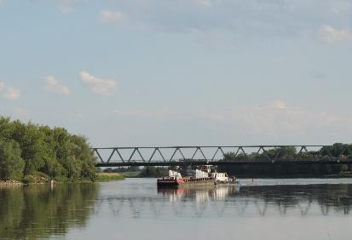  Foto 10: Nutzung der Oder als Bundeswasserstraße, hier beladener Schubverband bestehend aus Schubkahn und einem Leichter (Foto: STOWASSERPLAN) |  |  | 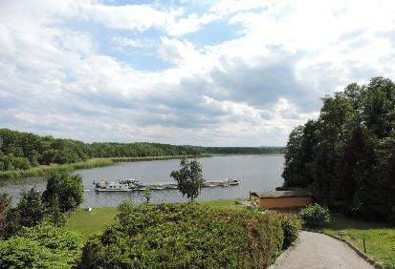  Foto 11: Schleppkahn auf dem Oderberger See einem Teilabschnitt der HOW (Foto: STOWASSERPLAN)
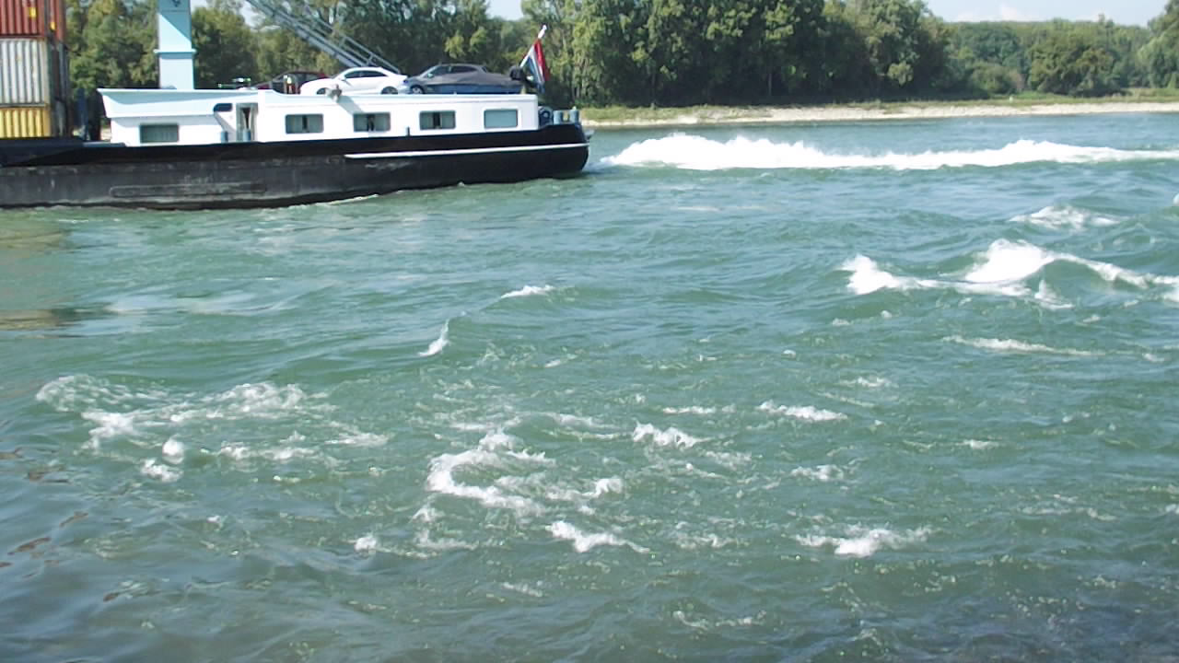  Foto 12: Schiffsantriebe verursachen je nach Getriebeart mehr oder weniger starken Wellengang (Foto: STOWASSERPLAN) |  |  | 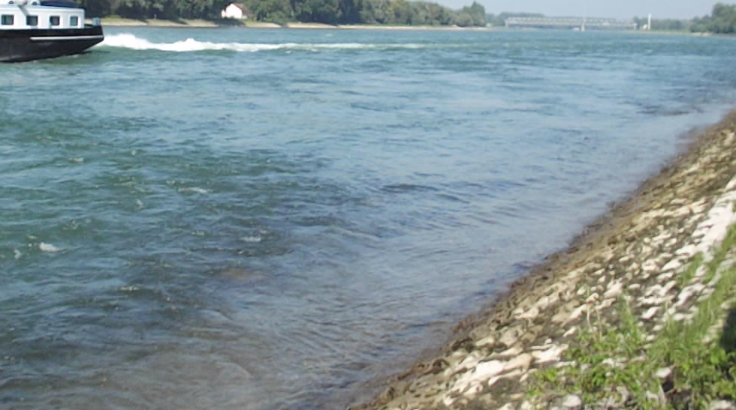  Foto 13: Vor dem Schiff entsteht ein Sog, der zu einer Wasserspiegelabsenkung führt (blaue Linien). Nach dem Schiff folgt der Schwall, der wellenartig auf das Ufer trifft. Anschließend normalisiert sich der Wasserspiegel nach und nach wieder. (Foto: STOWASSERPLAN)
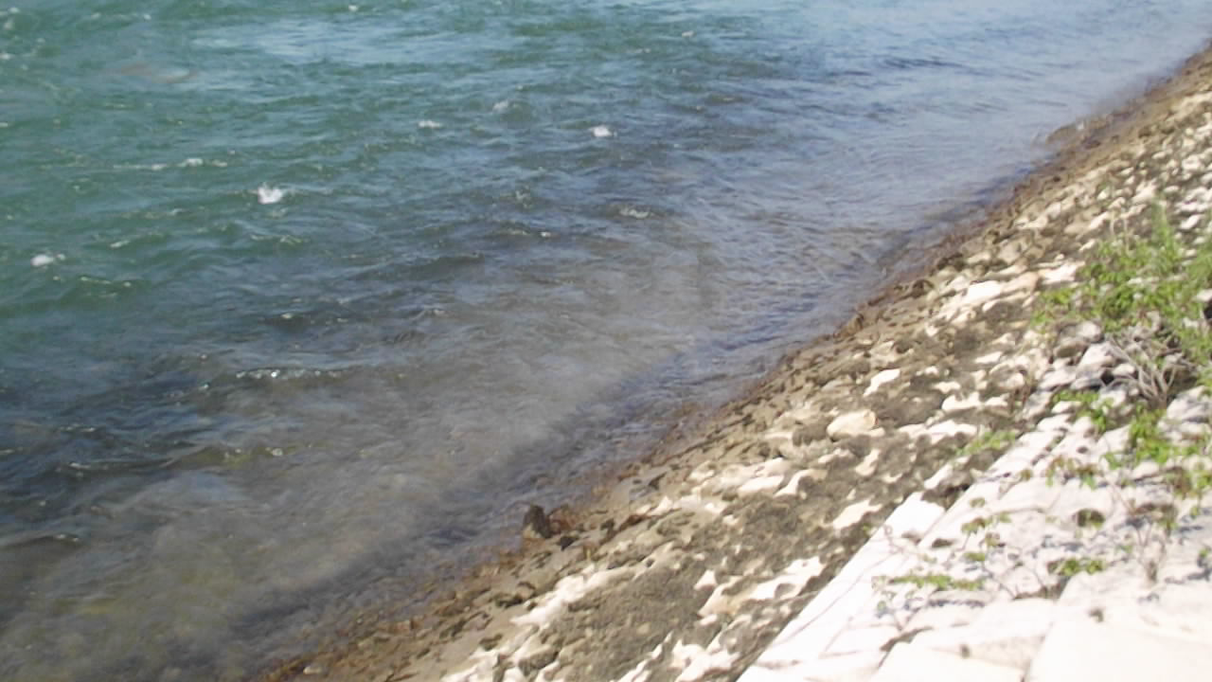
Foto 14: Sog und Schwall gehen mit hohen Schleppspannungen einher (Bereich roter Pfeil) und erfordern zur Gewährleistung der Schiffbarkeit daher meist eine Ufer- und Sohlensicherung. (Foto: STOWASSERPLAN)

[Maßnahmengruppe]  Konzeptionen |  | [Funktionsbereich]  Sonstiges |  |  | [Gruppen-Nr.]  S 3
[Maßnahmenbezeichnung]  Erstellung von Konzeptionen / Studien / Gutachten für weiterführende Untersuchungen |  |  |  |  | [Maßnahmen-Nr.]  S 3.1
Basisinfo
[Bezug zum BfN-Maßnahmenkatalog] | ---
[Bezug zum LAWA-Maßnahmenkatalog] | 501 – Erstellung von Konzeptionen / Studien / Gutachten
[Bezug zum Maßnahmenkatalog DWA M 610] | ---
Kurzübersicht
[Ausgangszustand/  Bestandssituation] | Das Gewässer erfüllt die Zielvorgaben der WRRL oder der HWRM-RL nicht. Es zeichnet sich ab, dass allein durch Einzelmaßnahmen der gute ökologische Zustand / das gute ökologische Potenzial nicht erreicht werden können und es zur Verbesserung der Habitat- und Artenausstattung einer großräumigeren konzeptionellen Betrachtung bzw. tiefergehender Untersuchungen bedarf.
[Ziele der Maßnahme] | - Schaffung einer fachlichen Grundlage zur Begleitung und Steuerung der Umsetzung von Maßnahmen nach WRRL und HWRM-RL  - Ökologische Entwicklung des Gewässers und der Aue mit Verbesserung der Habitat- und Artenausstattung sowie der Habitatqualität unter Berücksichtigung der anliegenden Restriktionen oder Nutzungsanforderungen
[Kurzbeschreibung] | Die großräumliche Betrachtung eines Gewässers oder Untersuchungsraumes (z.B. Einzugsgebiet) ermöglicht es, zielgerichtet und effektiv Maßnahmen zur Gewässerentwicklung zu planen und zur Umsetzung zu bringen. Erst bei räumlicher Betrachtung des Einzugsgebietes bzw. Verantwortungsbereiches des Unterhaltungslastträgers lassen sich Einzelmaßnahmen in einen sinnvollen und nachhaltigen Gesamtzusammenhang setzen. Die konzeptionelle Betrachtung ermöglicht die Zusammenstellung aller relevanten Grundlageninformationen, Restriktionen und betroffenen Nutzungen. Entwicklungsziele können gemäß Strahlwirkungs- und Trittsteinkonzeption ermittelt werden, Maßnahmen fachgerecht zugeordnet und effektiv priorisiert werden.  Aus der konzeptionellen Betrachtung ergibt sich die Antwort auf die Frage: Warum welche Maßnahme an welcher Stelle wie umgesetzt werden muss. Der Maßnahmenumfang und die Art und Weise der Maßnahmendurchführung sind damit kostengünstig, effektiv und ökologisch nachhaltig ermittelt. Sie stellen damit fachlichen Grundlagen bereit und stehen als Handlungsempfehlungen und Entscheidungshilfen für die Umsetzung der WRRL entsprechend der Fließgewässertypen bereit.  Folgende Planungen sind geeignet Maßnahmen konzeptionell und planerisch vorzubereiten:  - Bewirtschaftungspläne und Gewässerentwicklungskonzepte/-Rahmenpläne auf Ebene der Fließgewässerlandschaften  - Gewässerstrukturkartierungen, Gewässerentwicklungspläne, Gewässerpflegepläne Hochwasserschutzkonzepte auf Ebene der Fließgewässertypen  - Machbarkeitsstudien, Vorplanungen bis Genehmigungsplanungen bezogen auf das lokale Gewässer oder den Gewässerabschnitt  Neben der wirtschaftlichen und ökologischen Optimierung der Maßnahmenumsetzung ist es ein weiteres Anliegen der konzeptionellen Betrachtungen, die Möglichkeiten zur Klimaanpassung auszuschöpfen. Maßnahmen zur Gewässerentwicklung und Unterstützung des Wasserhaushaltes können auch zur Verbesserung der klimatischen Bedingungen beitragen und zur Anpassung an den Klimawandel genutzt werden. Durch den Klimawandel können sich aber auch Rahmenbedingungen oder Bemessungsgrößen ändern. Diese sind bei diesen Maßnahmen regelmäßig zu überprüfen und ggf. anzupassen.  Des Weiteren sind Maßnahmen, die sich nicht im Rahmen der Gewässerunterhaltung umsetzen lassen, also eine wesentliche Umgestaltung mit Zustandsänderung am Gewässerbett und/oder Veränderung der Abflussverhältnisse hervorrufen, im Rahmen weiterführender Planungen zu betrachten. Maßnahmen des Gewässerausbaus (GA) müssen gemäß der Leistungssphasen nach HOAI geplant werden und ein Genehmigungsverfahren durchlaufen.  Je nach vorherrschenden Randbedingungen (u.a. Eigenschaften des Gewässers und Standorts, Art der geplanten Maßnahme, Randbedingungen/Restriktionen und angrenzende Nutzungen) sind für detaillierte Planungen von Maßnahmen ggf. weiterführende und tiefergehende Untersuchungen notwendig.  Besonders zu beachtende Randbedingungen sind dabei  - Kampfmittelbelastungssituation  - Wasserspiegelabsunk (z.B. bei Altarmanbindungen, Buhnenumbau oder Profilaufweitungen)  - Querströmung (z.B. bei Altarmanbindungen o.ä.)  - Änderungen des Sedimenttransports bzw. der Sohlhöhen (z.B. bei Altarmanbindungen, Buhnenumbau oder Profilaufweitung)  - Sedimenteinträge in das Fahrwasser (z. B. bei Entfernung der Uferbefestigung)  - Eigentumsgrenzen (z.B. bei Entfernung der Uferbefestigung)  - Schutzgebiete gemäß FFH-Richtlinie, SPA-Richtlinie oder BNatSchG  Weiterführenden Untersuchungen gehören:  - Hydrologisch-hydraulischen Modellierungen  - Boden- und Baugrunduntersuchungen  - Untersuchungen zur Geschiebesituation  - Naturschutzfachliche Untersuchungen (z.B. artenschutzrechtliche Prüfungen, (Umwelt-)Verträglichkeitsprüfungen)  - vertiefende Untersuchungen zur Ermittlung von Belastungsursachen sowie zur Wirksamkeit vorgesehener Maßnahmen in den Bereichen Gewässer- und Hochwasserschutz (LAWA-MN-Typ 508)  - Untersuchungen zum Klimawandel hinsichtlich der Erfordernisse einer künftigen Wasserbewirtschaftung, z.B. Erarbeitung überregionaler Anpassungsstrategien (LAWA-MN-Typ 509)
[Pflegehinweise] | Im Rahmen der Gewässerunterhaltung ist die Entwicklung des Gewässers durch beobachtende Unterhaltung zu kontrollieren und ggf. Maßnahmen individuell festzulegen, um eine auf die naturschutzfachlichen Anforderungen abgestimmte Unterhaltung und Entwicklung des Gewässers zu gewährleisten. Je nachdem welche Art Zielvegetation entwickelt werden soll, sind ggf. weitere Pflegemaßnahmen erforderlich.
[Bedeutung für die Gewässer] | Fließgewässer tragen Funktionen als Bestandteil des Naturhaushaltes und als Lebensraum für Pflanzen und Tiere sowie fließgewässertypischen Lebensgemeinschaften. Elementar dafür sind gewässertypische Sohlensubstrate wie Steine, Kies, Sand Schlamm, Torf, Totholz mit angepasstem typischem Gefälle und entsprechenden Fließgeschwindigkeiten. Gemäß Strahlwirkungs- und Trittsteinkonzeption müssen Fließgewässer nicht in ihrer kompletten Länge renaturiert werden, sondern es reicht, wenn in überwindbaren Abständen Kernlebensräume geschaffen werden, die das Überleben der Arten gewährleisten und eine positive Strahlwirkung auf benachbarte Abschnitte (Aufwertungs- und Durchgangsstrahlwege) aufweisen. Durch ein System an Strahlursprüngen (Kernlebensräumen) vergleichbaren Trittsteinen sowie den überwindbaren Strecken (Aufwertungs- und Durchgangsstrahlwege) kann eine ausreichend gute Gewässerstruktur und Habitatausstattung gewährleistet werden (vergleichbar einem Biotopverbundsystem). Ein solches Lebensraumnetz kann nur im Rahmen konzeptioneller Untersuchungen mit ausreichend großem Betrachtungsraum entwickelt und umgesetzt werden. Mit den konzeptionellen Planungen wird daher die Grundlage geschaffen für die Verbesserung der Gewässerstruktur hin zum guten ökologischen Zustand/Potenzial und zu einem regionalen Biotopverbundsystem.
[Bedeutung für Biotopverbund] | Bei Anwendung der Strahlwirkungs- und Trittsteinkonzeption zur Ermittlung von Maßnahmen zur Gewässerentwicklung wird die Grundlage für eine Funktion des Gewässers als Biotopverbundachse geschaffen.
[Wirkung auf biolog. Qualitätskomponenten] | Makrozoobenthos |  | Fische | Makrophyten |  | Phytoplankton
 | o |  | o | o |  | o
[Bedeutung für den Hochwasserschutz] | Es ist nicht Aufgabe der Gewässerunterhaltung einen ausreichenden Hochwasserschutz zu gewährleisten. Wenn übergeordnete Planungen zum Thema Hochwasserschutz, z.B. Hochwasserschutzkonzepte oder Hochwasserrisikomanagementpläne vorliegen, sind diese bei Planungen zur Gewässerunterhaltung und –entwicklung zu beachten.
[Wechselwirkungen und Synergieeffekte] | ---
[Literatur/Grundlagen] | BFN – BUNDESANSTALT FÜR NATURSCHUTZ et al. (Hrsg.) (2020): Hintergrunddokument Maßnahmenkatalog und Maßnahmensteckbriefe im Bundesprogramm „Blaues Band Deutschland“ zum „Fachkonzept Biotopverbund Gewässer und Auen“ im Bundesprogramm „Blaues Band Deutschland“. Stand: August 2020.  DEUTSCHE VEREINIGUNG FÜR WASSERWIRTSCHAFT, ABWASSER UND ABFALL e.V. (DWA) (2010): Merkblatt DWA-M 610 – Neue Wege der Gewässerunterhaltung – Pflege und Entwicklung kleiner Fließgewässer. Hennef  LAWA - Bund/Länder-Arbeitsgemeinschaft Wasser (2020): LAWA-BLANO Maßnahmenkatalog (WRRL, HWRMRL, MSRL). Stand: 03. Juni 2020.  MLUL – MinisteriuM für Ländliche Entwicklung, Umwelt, und Landwirtschaft des Landes Brandenburg (Hrsg.) (2019): Richtlinie für die Unterhaltung von Fließgewässern im Land Brandenburg. Potsdam.  POTTGIESSER, T. (2018): Zweite Überarbeitung der Steckbriefe der deutschen Fließgewässertypen, Bericht im Auftrag des Umweltbundesamtes, FE-Vorhaben des Umweltbundesamtes „Gewässertypenatlas mit Steckbriefen“ (FKZ 3714 24 221 0), Essen, Stand Dezember 2018.  UBA – Umweltbundesamt (Hrsg.) (2014): Hydromorphologische Steckbriefe der deutschen Fließgewässertypen. Anhang 1 von „Strategien zur Optimierung von Fließgewässer-Renaturierungsmaßnahmen und ihrer Erfolgskontrolle. In: UBA-Texte 43/2014. Dessau-Roßlau. S. 288.

